-

+

**深 圳 大 学 实 验 报 告**

**课程名称：­ 数字电路**

**实验项目名称： 555定时器电路**

**学院： 计算机与软件学院**

**专业： 计算机类**

**指导教师： 李志**

**报告人: 林宪亮 简伟鹏 号：2022150130 2022150195**

**班级: 4B**

**实验时间： 2023年6月8日**

**实验报告提交时间： 2023年6月13日**

**教务处制**

**一、实验目的**

（1）掌握555定时器的结构，工作原理和正确使用方法。

（2）学会分析和测试555定时器组成的多谐振荡器。

**二、实验仪器及材料**

（1）双踪示波器；

（2）RXS-1B数字电路实验箱；

（3)NE556双定时器，1N4148二极管，1kΩ，4.7kΩ电位器，电容。

**三、实验任务步骤与结果（步骤、逻辑电路图、试验数据、数据分析）**

实验步骤：  
（1）按图一进行接线。R1和 R2使用实验箱上的 1kΩ和 4.7kΩ的电位器。C=0.1μF，使用实验 箱提供的 0.1μF 电容，0.01μF 使用 103 电容。+5V 取 5V 电源。

（2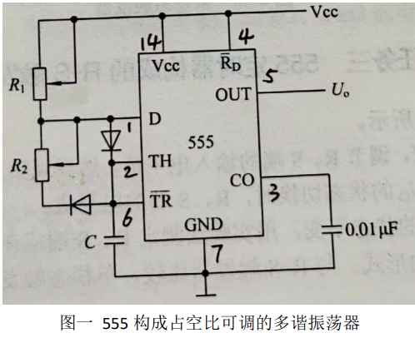）调节 R1和R2，然后用示波器观察并测量 OUT端波形的占空比，并与理论值 D = R1/R1+R2 进行比较。将数据记录到下表中，并计算误差e = |D−Dm| /D ∗100%。注意：测量电阻值时，需要将实验箱电源关闭。

实验数据：

|  |  |  |  |  |
| --- | --- | --- | --- | --- |
| 测量值 | | | 理论值 | 误差 |
| R1 | R2 | Dm | D | e |
| 970 | 502 | 64.1% | 65.9% | 2.7% |
| 617 | 104 | 94.7% | 85.6% | 10.6% |
| 670 | 370 | 72.7% | 64.4% | 12.9% |
| 890 | 589 | 63.2% | 60.1% | 5.2% |
| 960 | 2089 | 38.1% | 31.5% | 20.1% |
| 768 | 1089 | 46.4% | 41.4% | 12.1% |

实验图片：

（1）R1：970，R2：502

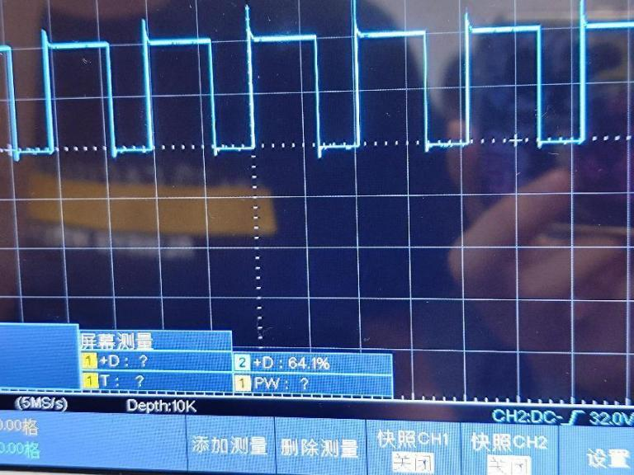

1. R1：617，R2：104
2. 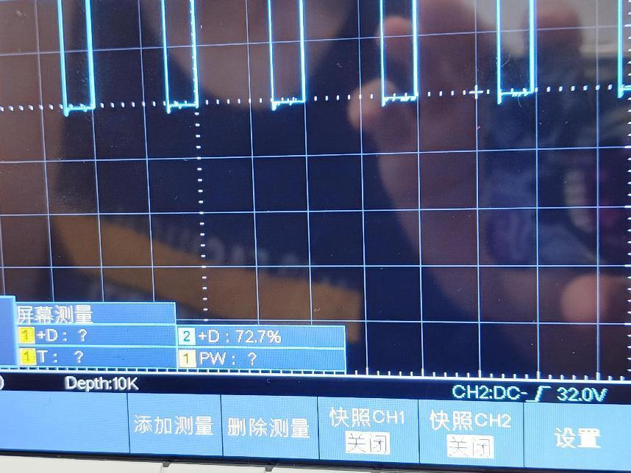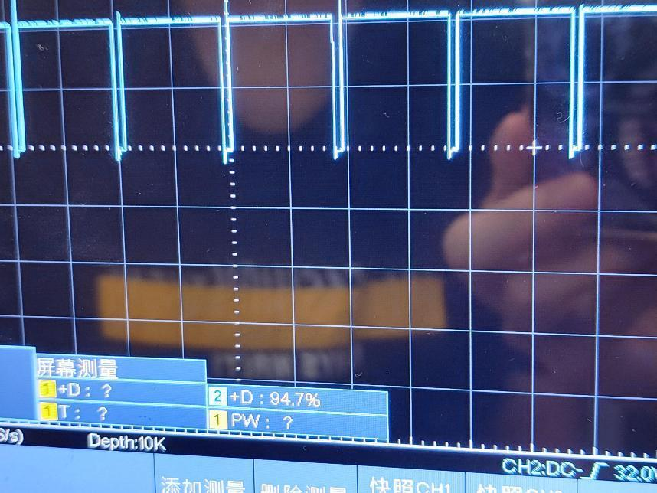R1：670，R2：370
3. R1:890,R2:589

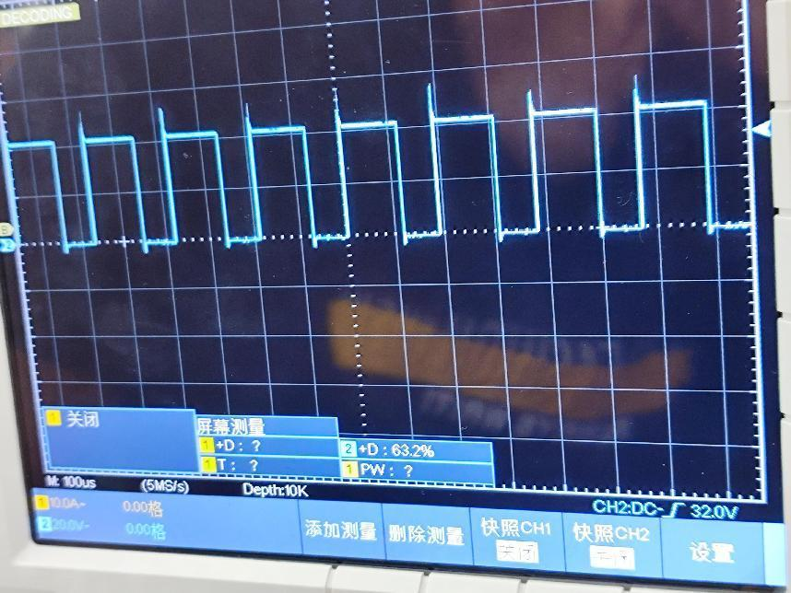

1. R1:960,R2:2089
2. 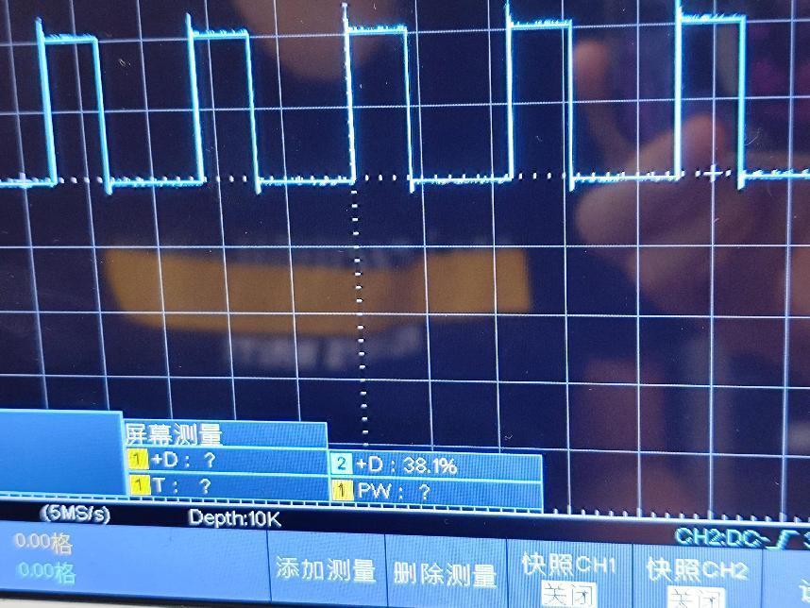R1:768,R2:1089

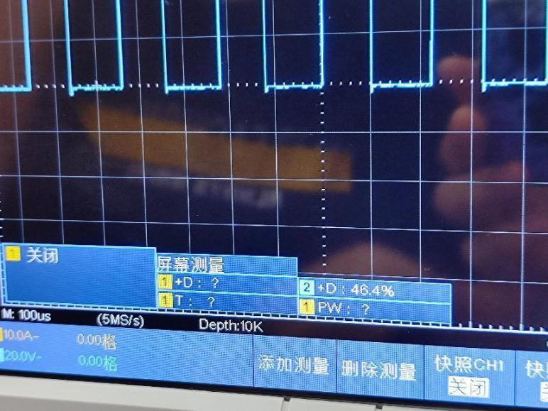

数据分析：

**实验所得的Dm测量值与理论值大致相同，误差都能控制20%以内，实验成功。**

**四、实验体会**

1.实验中的线路连接要保证连接准确和无误，要分清各支路在电路中的位置以便操作和连接。

2.实验中最好测量多组数据，有些数据与理论值偏差很大，多次测量可以提高实验数据的准确性。

3.加深了对实验中占空比可调的多谐振荡器的电路原理的理解，对双踪示波器的使用更加熟练。

**五、思考题**

请分析占空比误差出现的可能原因：

1. 电容误差：电容的实际参数可能与标称值存在一定的误差，因此在实验测量中，使用的电容实际容量可能与理论值存在一定的偏差，从而导致占空比的测量结果误差。
2. 电位器误差：在实验中使用的电位器可能存在一定的调节误差，即旋钮当前位置与电位器实际电阻值之间存在一定的偏差，这也可能会导致占空比的测量结果误差。
3. 555 定时器内部失真：555 定时器在工作时可能会出现一定的内部失真，从而导致输出端的占空比偏差，这种偏差通常是无法通过外部元器件进行补偿的。
4. 示波器测量误差：在实验中使用的示波器可能存在一定的测量误差，这也可能会对占空比的测量结果进行贡献。
5. 电阻测量误差：测量电阻时可能会有误差，导致占空比的测量结果误差。

|  |
| --- |
| 指导教师批阅意见：  成绩评定：  指导教师签字：  年 月 日 |
| 备注： |

注：1、报告内的项目或内容设置，可根据实际情况加以调整和补充。

2、教师批改学生实验报告时间应在学生提交实验报告时间后10日内。